Centro Estadual de Educação Tecnológica Paula Souza
Faculdade de Tecnologia de Lins Prof. Antonio Seabra
Curso Superior de Tecnologia em Analise e desenvolvimento de sistemas

Integrantes:
Giovanni Vieira Pereira da Silva
Gustavo Martins da Silva Ilescas
Matheus Gabriel dos Santos Silva
Alex Marola Barbosa Junior
Erick Gustavo Miiller Dos Santos

Desenvolvimento de algoritmo para geração de senhas
aleatórias por categoria de usuário
Trabalho de Algoritmo

LINS/SP
1º SEMESTRE
RESUMO

Este trabalho apresenta o desenvolvimento de um algoritmo intitulado ‘ModuloGeradorDeSenha’, cujo objetivo consiste em automatizar a geração de chaves de acesso seguras e categorizadas para o ambiente acadêmico. A metodologia aplicada utiliza a lógica de programação estruturada na ferramenta VisuAlg, empregando estruturas de validação de dados para restringir as entradas do usuário às categorias de Aluno, Professor ou Funcionário. O sistema utiliza laços de repetição combinados com funções de sorteio pseudoaleatório para extrair caracteres de uma cadeia pré-definida de letras, números e símbolos especiais. Como resultado, o algoritmo gera e armazena com sucesso em um vetor dez senhas exclusivas de oito dígitos, iniciadas obrigatoriamente pela inicial da categoria escolhida. Conclui-se que o módulo cumpre os requisitos de segurança computacional básica, demonstrando eficiência na criação automatizada de credenciais padronizadas.

Palavras–chave: Algoritmo. Gerador de Senhas. Lógica de Programação. Segurança de Dados.

Fonte: 12
Espaço: 1,5

1 INTRODUÇÃO

O presente trabalho documenta o desenvolvimento e a arquitetura funcional do Módulo Gerador de Senhas, um componente computacional crítico projetado para atuar no ecossistema de avaliações institucionais. O principal objetivo deste sistema é mitigar os riscos de viés de resposta e garantir o cumprimento estrito das diretrizes de segurança da informação, estabelecendo um ambiente de total anonimato para os participantes de pesquisas educacionais. Por meio deste módulo, o sistema realiza a dissociação completa entre a identidade civil do respondente e a sua submissão de dados, utilizando chaves criptográficas de uso único (tokens descartáveis) para validar o acesso à plataforma de questionários sem rastreabilidade do indivíduo.

Para mapear e especificar as interações entre os utilizadores e a plataforma, aplicou-se a modelagem visual baseada na linguagem UML (Unified Modeling Language), concretizada através do Diagrama de Casos de Uso apresentado a seguir. Sob a perspectiva da engenharia de software, o ator Gestor Educacional atua como o operador primário do sistema, disparando o caso de uso principal denominado "Gerar senhas para o anonimato". Este caso de uso possui dependências estruturais com outros subsistemas, mapeadas formalmente através de relacionamentos do tipo <<include>>. Isto significa que a execução bem-sucedida do algoritmo de geração de chaves invoca obrigatoriamente o Módulo de Relatório e o Módulo de Dashboard, garantindo que nenhum lote de dados seja criado sem a devida atualização dos indicadores gerenciais e das bases amostrais da instituição.

O funcionamento aprofundado do algoritmo baseia-se em uma lógica de execução sequencial e condicional rigorosa. O fluxo operacional inicia-se com a autenticação e validação do nível de acesso do Gestor Educacional. Ao instanciar a rotina de geração em lote, o algoritmo exige parâmetros obrigatórios de entrada: a vinculação a uma pesquisa ativa, a definição da categoria amostral (como alunos, professores ou administrativos) e a quantidade exata de credenciais a serem geradas. O núcleo do algoritmo opera através de um laço de repetição acoplado a uma função de sorteio pseudoaleatório de caracteres, que extrai elementos de um vetor contendo letras maiúsculas, numerais e caracteres especiais. Cada chave gerada possui um comprimento fixo de oito dígitos, iniciando-se obrigatoriamente com o caractere identificador da categoria escolhida, o que assegura a integridade estatística dos dados sem violar a privacidade do usuário.

A robustez do módulo é garantida pelo tratamento de fluxos alternativos e exceções diretamente nas camadas de lógica de negócio e persistência. O sistema possui gatilhos de validação que interrompem a execução caso o gestor tente gerar acessos para categorias sem questionários previamente estruturados no banco de dados, ou insira valores nulos e negativos no campo de quantidade. Uma vez superadas as validações, o algoritmo persiste as chaves no banco de dados relacional com o estado lógico de "não utilizada" e, em uma operação transacional atómica, alimenta o Módulo de Dashboard em tempo real. Esta arquitetura assegura que as bases de cálculo da taxa de participação sejam consolidadas instantaneamente, preparando o ambiente para a extração segura de relatórios em formatos portáveis como PDF e CSV.

2 USECASE GERENCIADOR DE SENHA

Figura 1.1 – Uso de Caso.
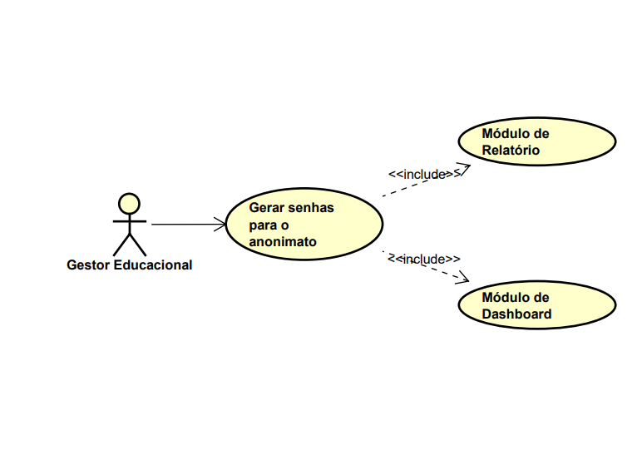

Fluxo Principal 1
- O Gestor Educacional realiza o login no sistema.
- O Gestor acessa o Módulo de Geração de Senhas.
- O Gestor seleciona uma pesquisa previamente cadastrada e ativa.
- O Gestor seleciona a categoria de participantes desejada (ex: Alunos, Professores).
- O Gestor informa a quantidade de senhas que deseja gerar (geração em lote).
- O sistema processa a requisição e gera as senhas aleatórias.
- O sistema associa as senhas à categoria escolhida e as configura para uso único.
- O sistema salva as senhas no banco de dados com o status inicial de "não utilizada".
- O sistema atualiza a base de dados do Módulo de Gestão (Dashboard), somando a nova quantidade ao indicador de "Total de senhas geradas" daquela pesquisa.
- O sistema registra o universo amostral para aquela categoria específica, estabelecendo a base matemática que o Módulo de Relatórios usará futuramente para calcular a "Taxa de participação" e a "Participação por categoria".
- O sistema exibe uma mensagem de sucesso na tela para o Gestor e disponibiliza os botões para exportação (PDF/CSV).

Fluxos Alternativos:
- Fluxo Alternativo 1: Exportação imediata de senhas
- Após o passo 11 do fluxo principal, o Gestor decide baixar o lote gerado.
- O Gestor seleciona o formato desejado (PDF ou CSV).
- O sistema compila as senhas e inicia o download do arquivo.
- Fluxo Alternativo 2: Bloqueio por ausência de questionário
- No passo 4 do fluxo principal, o Gestor seleciona uma categoria que ainda não possui perguntas cadastradas.
- O sistema interrompe o fluxo e exibe um alerta informando que é necessário criar o questionário da categoria antes de gerar as senhas.
- Nenhuma alteração é feita no banco de dados e os indicadores do Dashboard permanecem intactos.
- Fluxo Alternativo 3: Validação de quantidade (Erro de Input)
- No passo 5 do fluxo principal, o Gestor insere um valor inválido (zero, negativo ou texto).
- O sistema impede a geração e exibe uma mensagem solicitando um número válido.

3 FLUXOGRAMA COMPLETO DO GERENCIADOR DE SENHA

Figura 3.1 – Fluxograma 1/2
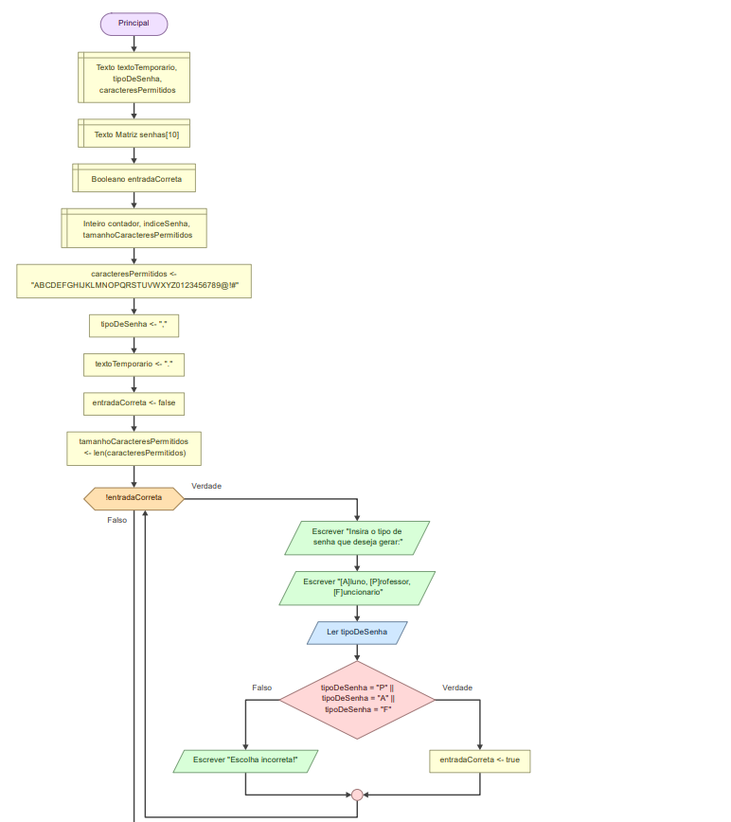

Figura 3.2 – Fluxograma 2/2
